|  |
| --- |
| **Informe sobre los Conocimientos de la Arquitectura WIS** |



Grupo: C1.02.14

Repositorio de GitHub: [tcabgom/Acme-L3-D01 (github.com)](https://github.com/tcabgom/Acme-L3-D01)

Fecha: 13/02/2023

|  |  |
| --- | --- |
| Autores | Emails |
| Arroyo Mantero, Ignacio | [ignarrman@alum.us.es](mailto:ignarrman@alum.us.es) |
| Cabrera Gómez, Tadeo | [tadcabgom@alum.us.es](mailto:tadcabgom@alum.us.es) |
| González González, Ignacio | [igngongong2@alum.us.es](mailto:igngongong2@alum.us.es) |
| Solís Ortega, Jesús | [jessolort@alum.us.es](mailto:jessolort@alum.us.es) |
| Tomás Vela, Elena | [eletomvel@alum.us.es](mailto:eletomvel@alum.us.es) |

Contenido

**Resumen** **3**

**Versión** **3**

**Introducción** **4**

**Contenido** **4**

**Conclusiones** **5**

**Bibliografía** **5**

|  |
| --- |
| Resumen |

Este informe tiene como objetivo explorar y documentar los conocimientos previos que posee nuestro equipo sobre la arquitectura de los WIS. Actualmente, el equipo posee ciertos conocimientos previos sobre el tema, los cuales se detallarán más adelante.

|  |
| --- |
| Versión |

|  |  |  |
| --- | --- | --- |
| Número de revisión | Fecha | Descripción |
| 1.0 | 13/02/2023 | Versión inicial |
| 1.1 | 16/02/2023 | Añadidas imágenes |

|  |
| --- |
| Introducción |

La arquitectura de un WIS es un tema importante en la industria actual y es crucial para un equipo informático tener una comprensión actualizada del tema. Este informe se ha realizado debido a la falta de conocimientos previos del equipo sobre dicho tema y tiene como objetivo brindar una base sólida para futuros proyectos.

|  |
| --- |
| Contenido |

El acrónimo WIS significa “Web Information System”, o Sistema de Información Web en español. Un sistema de información web se trata de un sistema de información que, tal como su nombre indica, hace uso de internet para proveer sus servicios.

La arquitectura de un sistema de información se trata de la estructura que compone un sistema informático. Dentro de la arquitectura se han definido con el paso del tiempo varias soluciones a situaciones comunes durante el desarrollo de software: los estilos y patrones arquitectónicos.

Los estilos arquitectónicos definen reglas generales y proporcionan cierta orientación sobre la estructura de un proyecto software. Ejemplos de estilos arquitectónicos son el estilo de capas y el estilo de microservicios, siendo el primero uno con el que nuestro equipo tiene más experiencia debido a que entre previos proyectos, uno de ellos usaba dicho estilo.

El estilo arquitectónico de capas se basa en dividir la funcionalidad entre distintas “capas”, que ofrecen funcionalidad a capas superiores y dependen de las inferiores. La mayoría de veces se implementa con 3 capas: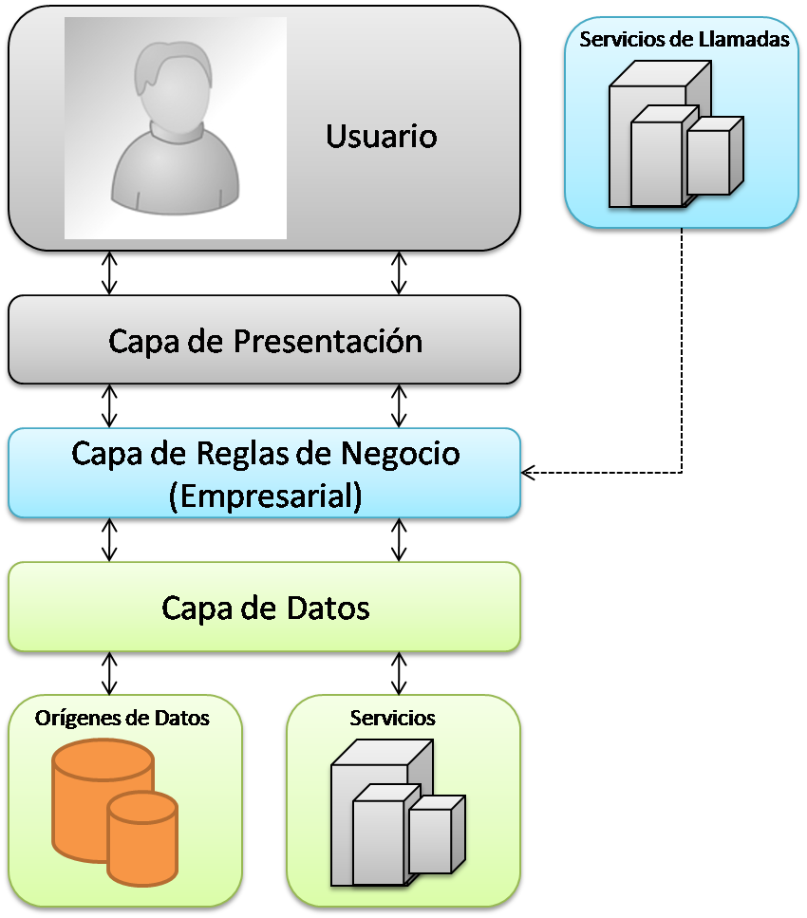

* Capa de presentación: Encargada de proveer la interfaz de usuario y de gestionar las interacciones con este.
* Capa de lógica de negocio: Procesa las peticiones hechas por el usuario y comunica la capa de presentación con la de recursos.
* Capa de recursos: Gestiona los archivos y bases de datos que tenga la aplicación.
* Capa de soporte:

Los patrones arquitectónicos se aplican a un nivel mucho más concreto, proporcionando soluciones más detalladas. Ejemplos de patrones arquitectónicos son el patrón Modelo-Vista-Controlador y el patrón de tuberías y filtros. Entre ellos, el equipo conoce especialmente el patrón Modelo-Vista-Controlador, ya que ha trabajado con él en el pasado.

El patrón de Modelo-Vista-Controlador estructura la aplicación en, tal como dice su nombre, en modelo, vista y controlador, cada uno con su responsabilidad específica y promoviendo el bajo acoplamiento y la alta cohesión.

* Modelo: Se encarga de representar la información en la aplicación, conteniendo la lógica de negocio.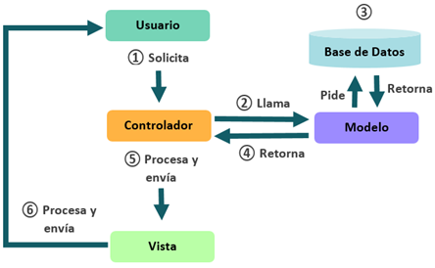
* Vista: Se encarga de representar gráficamente la información al usuario.
* Controlador: Responde a eventos de la interfaz de usuario, actualizando el modelo y la vista cuando sea necesario.

|  |
| --- |
| Conclusiones |

En conclusión, el equipo posee conocimientos especialmente de el estilo arquitectónico de capas y el patrón de Modelo-Vista-Controlador.

El equipo seguirá informándose sobre la arquitectura software con el objetivo de profundizar sus habilidades para futuros proyectos.

|  |
| --- |
| Bibliografía |

1. [Web information system - Wikipedia](https://en.wikipedia.org/wiki/Web_information_system)
2. [Architectural pattern - Wikipedia](https://en.wikipedia.org/wiki/Architectural_pattern)